Таблица 1 Шары
Номер шара | x | y | z | R | Цвет
1 | 0 | 0 | 0 | 0.5 | 0xFFFFFF
2 | 1 | 3 | 1 | 0.5 | 0x00ffFF
3 | 2 | 2 | 0 | 0.5 | 0x000000
4 | 3 | 1 | 1 | 0.5 | 1
5 | 0 | 2 | 2 | 0.5 | 1
6 | 1 | 1 | 3 | 0.5 | 1
7 | 2 | 0 | 2 | 0.5 | 1
8 | 3 | 3 | 3 | 0.5 | 1
9 | 0 | 0 | 4 | 0.5 | 1
10 | 4 | 0 | 4 | 0.5 | 1
11 | 4 | 2 | 2 | 0.5 | 1
12 | 2 | 2 | 4 | 0.5 | 1
13 | 2 | 4 | 2 | 0.5 | 1
14 | 0 | 4 | 4 | 0.5 | 1
15 | 0 | 4 | 0 | 0.5 | 1
16 | 4 | 4 | 0 | 0.5 | 1
17 | 4 | 4 | 4 | 0.5 | 1
18 | 4 | 0 | 0 | 0.5 | 1

Таблица 2 Цилинры
Номер цилиндра | Номер шара 1 | Номер шара 2 | Радиус (R) | Цвет*
0001 | 9 | 6 | 0.15 | 0xFFFFFF
2 | 6 | 5 | 0.15 | 2
3 | 6 | 7 | 0.15 | 2
4 | 6 | 12 | 0.15 | 2
5 | 5 | 2 | 0.15 | 2
6 | 7 | 4 | 0.15 | 2
7 | 12 | 8 | 0.15 | 2
8 | 2 | 15 | 0.15 | 2
9 | 2 | 3 | 0.15 | 2
10 | 2 | 13 | 0.15 | 2
11 | 4 | 3 | 0.15 | 2
12 | 4 | 18 | 0.15 | 2
13 | 4 | 11 | 0.15 | 2
14 | 8 | 13 | 0.15 | 2
15 | 8 | 11 | 0.15 | 2
16 | 8 | 17 | 0.15 | 2
17 | 15 | 13 | 0.15 | 3
*Цвет цилиндров обязателен для заполнения, но не учитывается: половина цилиндра будет цвета шара 1, а вторая половина цвета шара 2.

Таблица 3 Линии
Номер линии | Номер шара 1 | Номер шара 2 | Толщина | Цвет
1 | 9 | 6 | 1 | 0xFFFFFF
2 | 6 | 5 | 1 | 2
3 | 6 | 7 | 1 | 2
4 | 6 | 12 | 1 | 2
5 | 5 | 2 | 1 | 2
6 | 7 | 4 | 1 | 2
7 | 12 | 8 | 1 | 2
8 | 2 | 15 | 1 | 2
9 | 2 | 3 | 1 | 2
10 | 2 | 13 | 1 | 2
11 | 4 | 3 | 1 | 2
12 | 4 | 18 | 1 | 2
13 | 4 | 11 | 1 | 2
14 | 8 | 13 | 1 | 2
15 | 8 | 11 | 1 | 2
16 | 8 | 17 | 1 | 2
17 | 15 | 13 | 2 | 3

Чтобы работала кнопка «Конвертировать» нужно разрешить макросы.
В MS Office 2007 об этом можно почитать раздел справки:
Включение и отключение макросов в документах Office

Кусочек инструкции из справки:

Word, Excel, PowerPoint или Access: выполните одно из следующих действий
- Нажмите кнопку Microsoft Office , а затем кнопку Параметры Имя программы (где Имя программы — это имя программы, в которой в данный момент происходит работа, например Параметры Word).
- Выберите Центр управления безопасностью, затем — Параметры центра управления безопасностью, а затем — Параметры макросов.
- Выберите нужные параметры.
  - Отключить все макросы с уведомлением Данный параметр установлен по умолчанию. Выберите этот параметр, если нужно отключить макросы, но при их наличии необходимо получать предупреждения системы безопасности. Это позволит включать макросы только в случаях, когда это требуется
Потом следует закрыть документ с макросом и открыть его вновь
появляется панель сообщений с предупреждением о потенциальной опасности макроса.
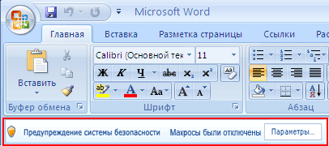

Если на панели сообщений щелкнуть Параметры, отобразится диалоговое окно системы безопасности, в котором можно включить макрос.
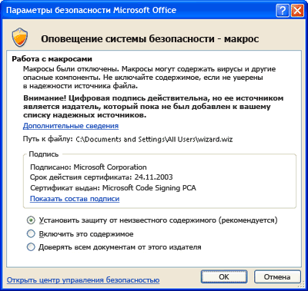

Тут нужно выбрать «Включить это содержимое» и нажать «OK».

